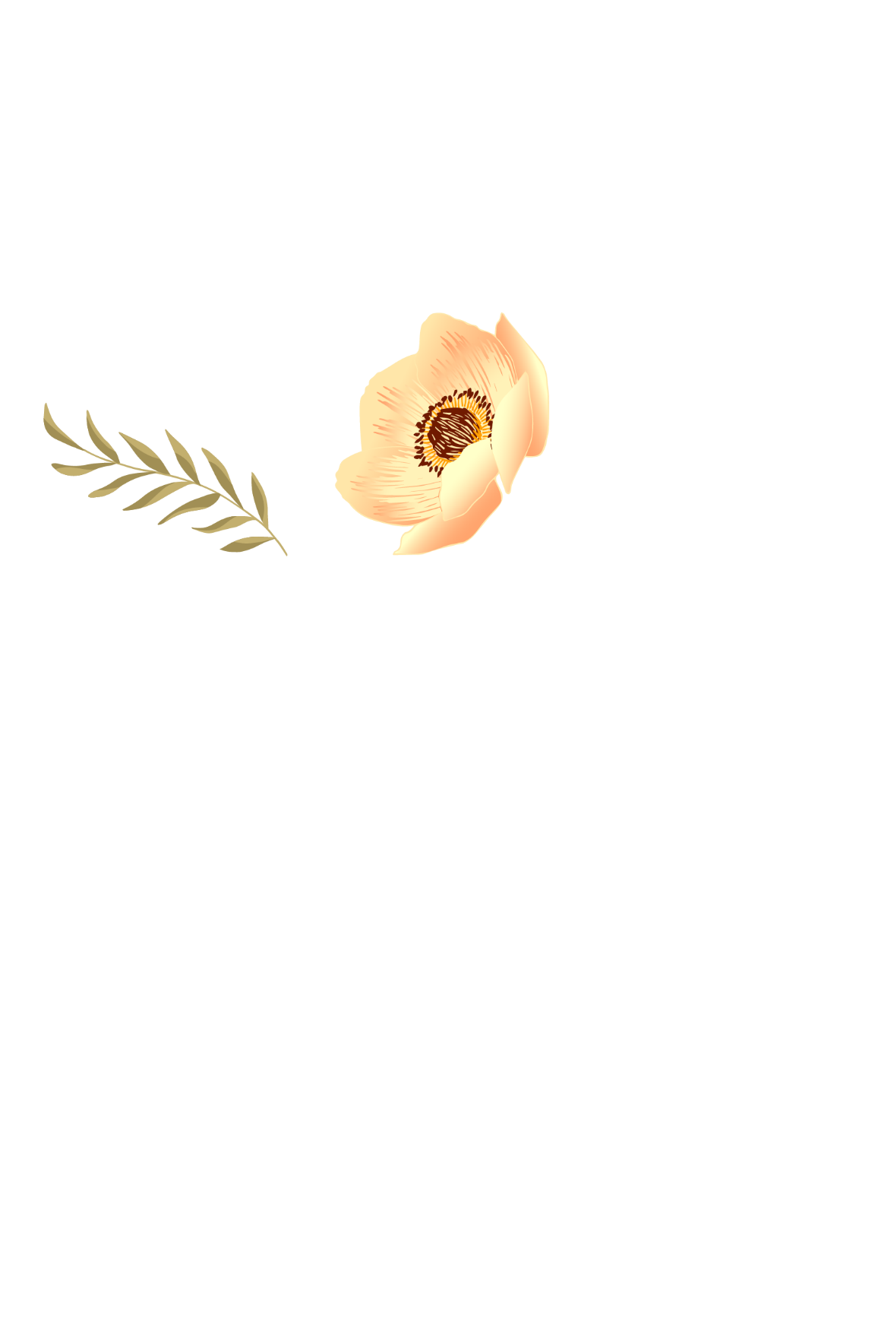

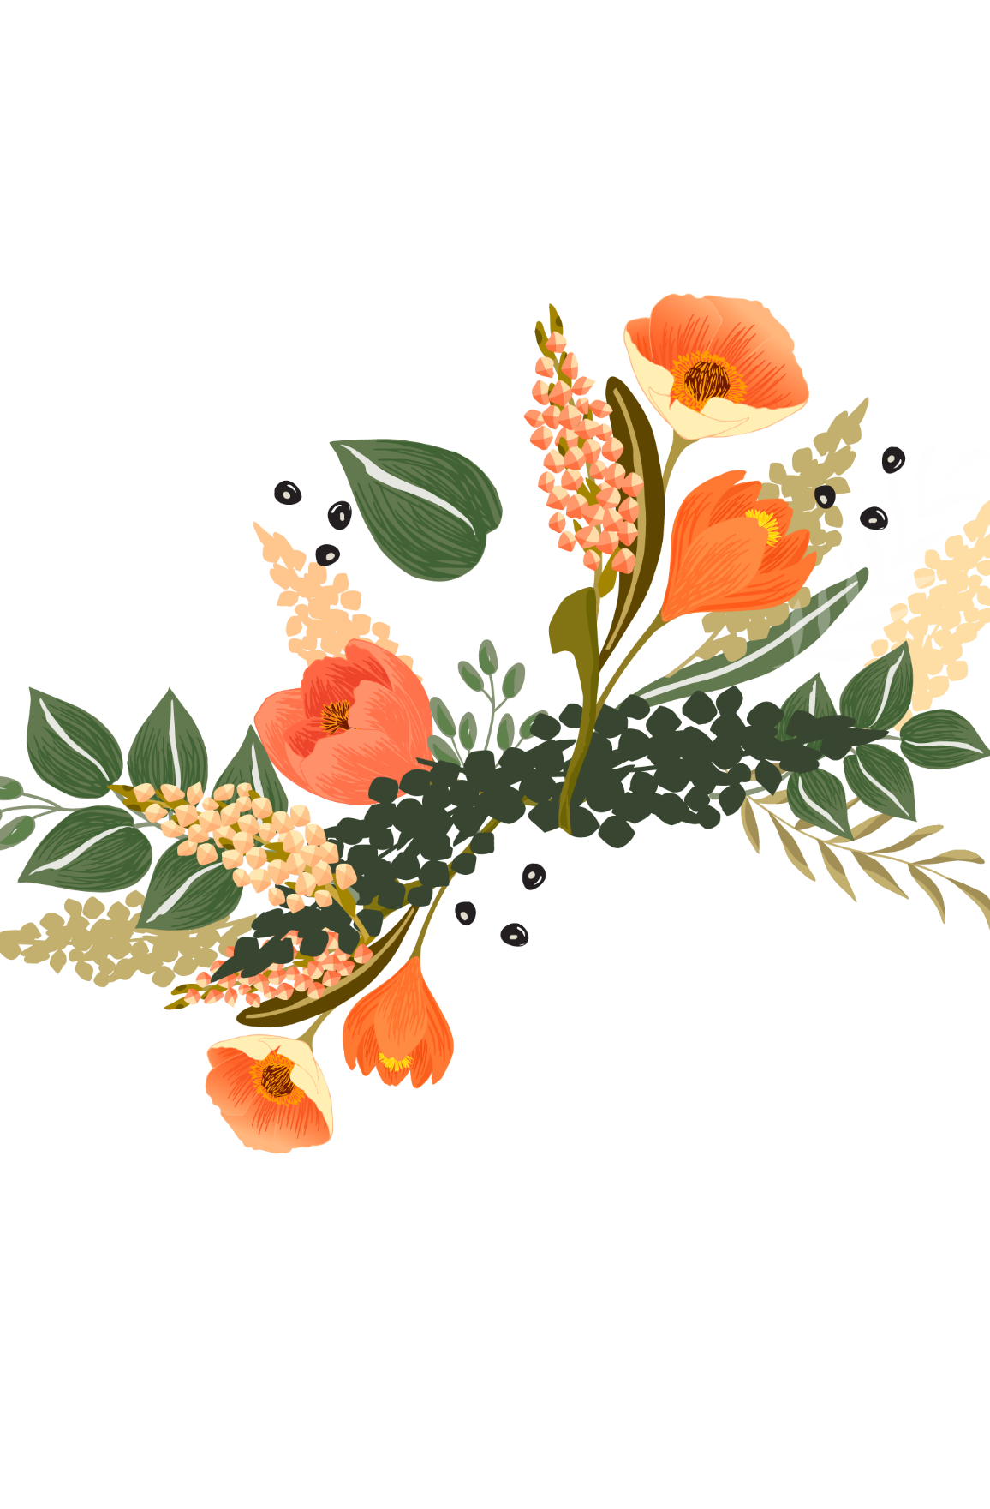

|  |  |
| --- | --- |
|  | お母さん |

|  |  |
| --- | --- |
|  | 何年にもわたって 私の素晴らしいお手本でいてくれて ありがとう。 |

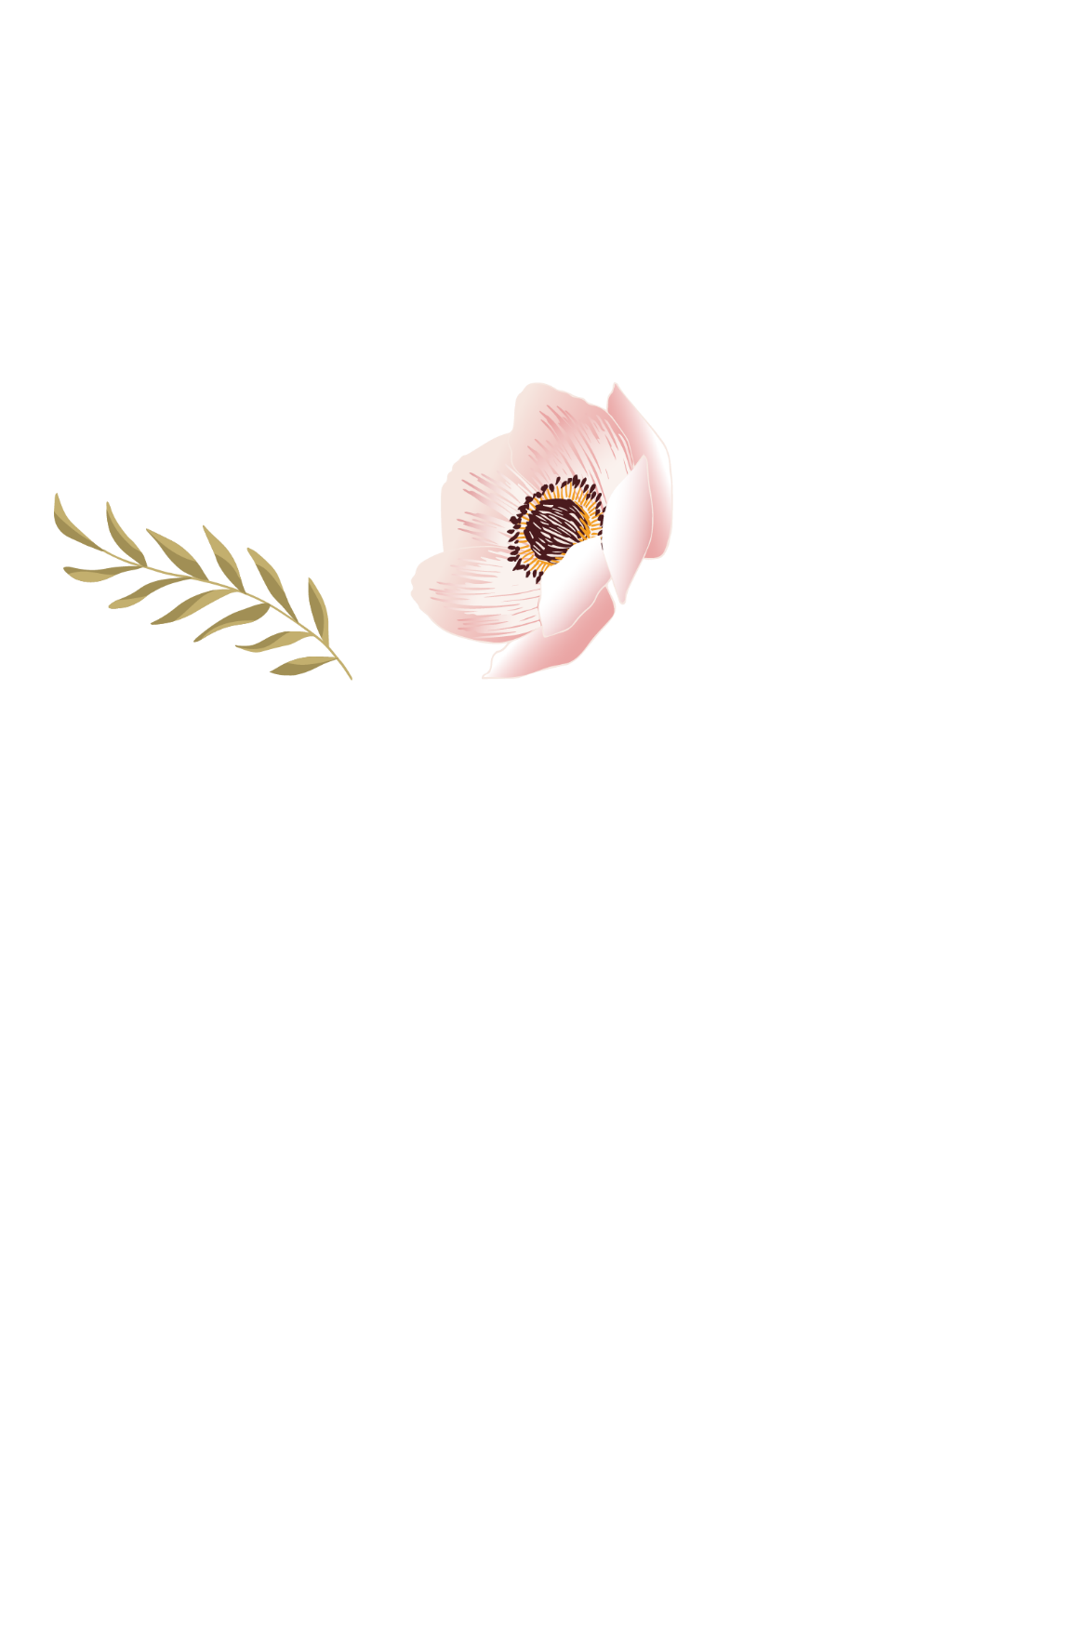

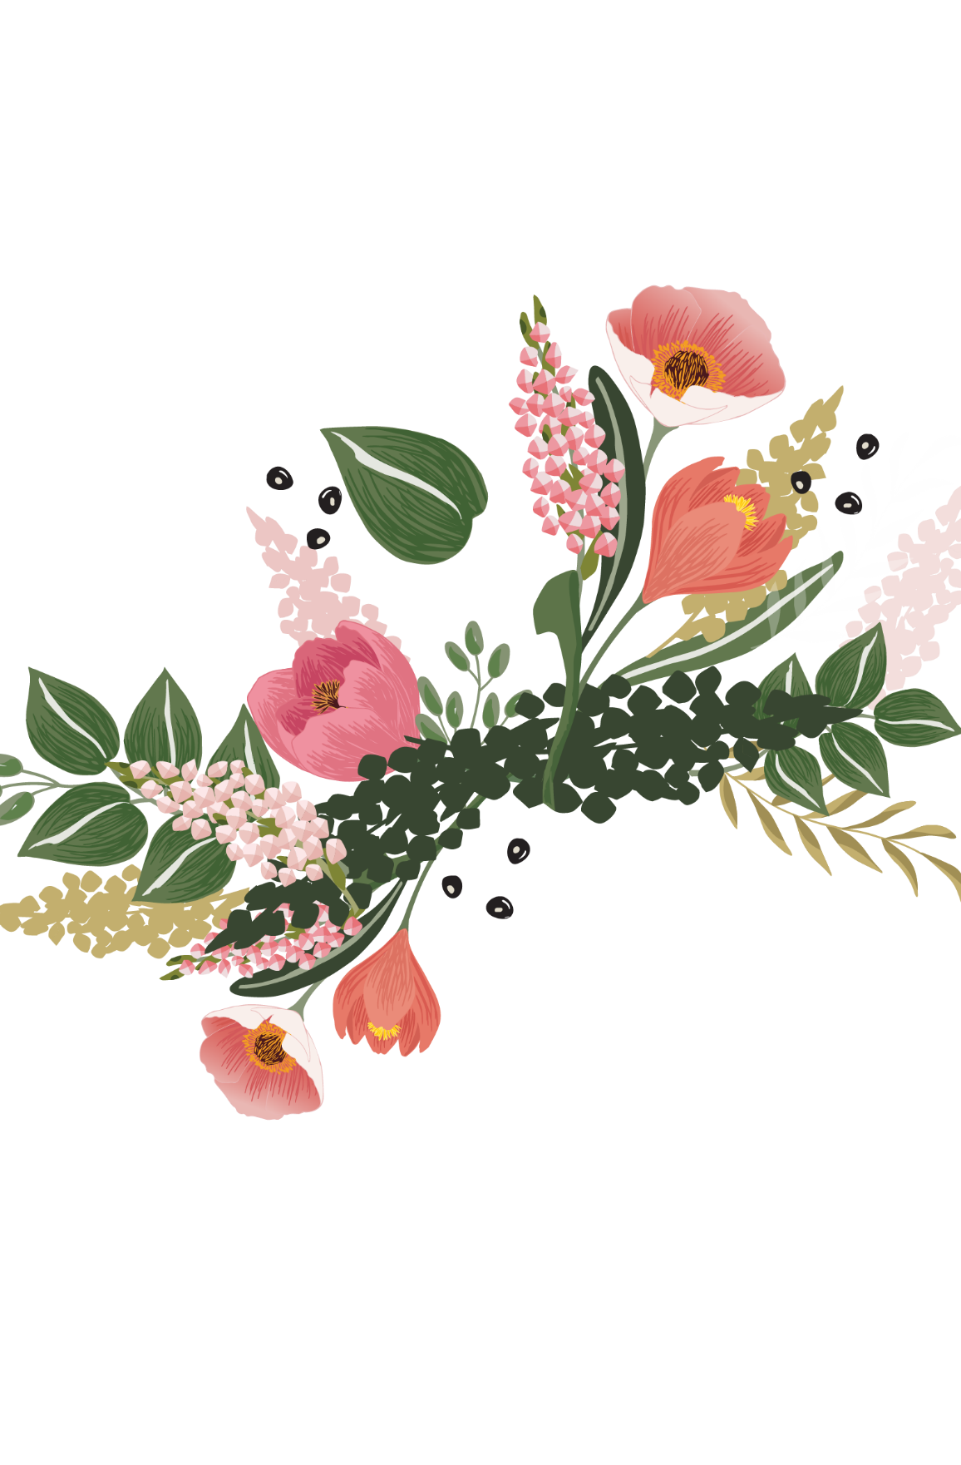

|  |  |
| --- | --- |
|  | お母さん |

|  |  |
| --- | --- |
|  | 何年にもわたって 私の素晴らしいお手本でいてくれて ありがとう。 |





|  |  |
| --- | --- |
|  | お母さん |

|  |  |
| --- | --- |
|  | 何年にもわたって 私の素晴らしいお手本でいてくれて ありがとう。 |